SOBRE A PROVA DE FÍSICA
Resolução Prova Física IDECAN – 19/02/2017
SOLDADO COMBATENTE CBMDF

Professor Hérico Avohai
26.
m = 100 kg
Calculando a distância percorrida por Jorge:
- Primeiros 10 min = 600s
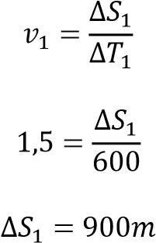
- Próximos 15 min = 900s
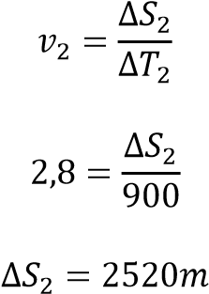
- Últimos 35 min = 2100s
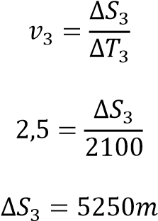
Distância total percorrida = 900 + 2520 + 5250 =
8670m = 8,67km
Calculando a velocidade médida de Jorge durante a caminhada:
- Primeiro 10 min = 600s

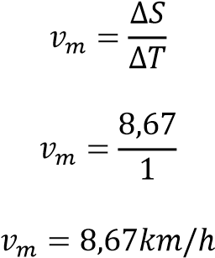
Utilizando a fórmula dada no enunciado:
Gasto calórico em kcal/min = 8,67 x 100 X 0,0175 =15,1725 kcal/min
Como Jorge caminha durante 1 hora, temos que multiplicar por 60, logo
Resposta: 15,1725x60 =910,35 kcal
Letra”D”.

27.
Colocando as resistências em termos de R₁.
R₂ = R₁/2
R₃ = R₂/2 = R₁/4
R₄ = R₃/2 = R₁/8
R₅ = R₄/2 = R₁/16

Utilizando a equação para resistores em paralelo.
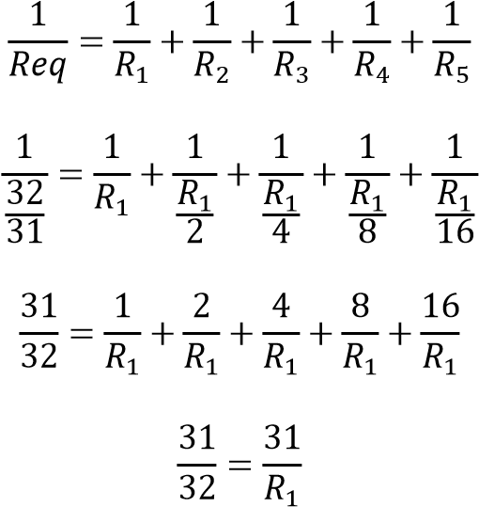
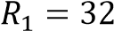
Logo,
R₂ = R₁/2 = 16 
R₃ = R₂/2 = R₁/4 = 8 
R₄ = R₃/2 = R₁/8 = 4 
R₅ = R₄/2 = R₁/16 = 2 
Calculando a Resistência equivalente desses resistores ligados em série. Req = R₁ + R₂ +R₃ + R₄ + R₅ = 32 + 16 + 8 + 4 + 2 = 62 
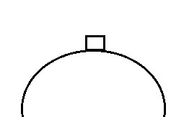
Letra “B”.

28
.

R = 20m

Fn = 333,2 N

m = 56 kg

Fn

P

v = R
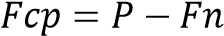
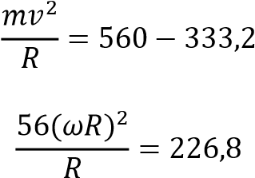
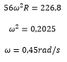
Letra “B”
29.
Observe que a esfera BRANCA para antes de tocar o dominó, e a esfera PRETA percorria 6,25m, distância maior que 5m, logo letra “A”.
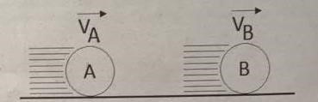
m = 0,5kg
Choque perfeitamente inelástico, pois após o choque “ambas movem-se juntas”
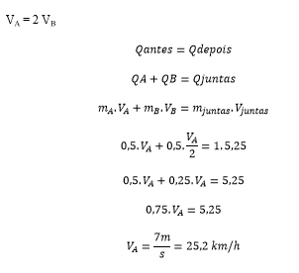
Letra “C”
30.
Lembrando que a FEM induzida é a variação do fluxo magnético pelo intervalor do tempo e que o Fluxo é B.A.cosθ.
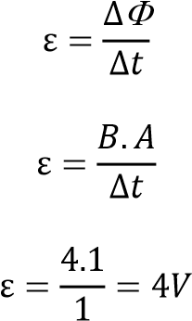
U = R.i
4 = R 1/3
R = 12
Letra “D”

31.
CEDE
m_{m} = x kg
To = 30ºC
Tf = 15ºC
RECEBE
m_{A} = 2,5kg T₀= 1,5ºC Tf = 15ºC c_{A} = c_{m} = c (mesma substância)
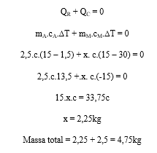
Letra “A”
32. O raio de uma partícula que entra num campo magnético com velocidade perpendicular a ele é dado por:
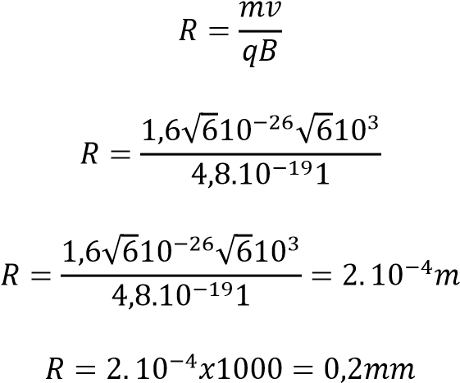
Logo o diâmetro da trajetória circular será de 0,4mm e utilizando a regra da mão direita, a força magnética que a partícula estará submetida ao entrar no campo, terá sentido para cima.
Resposta letra “A” .

33.
Q = 450J
Tampa desloca 15cm.
F = ?.
A 1ª Lei da Termodinâmica é dada por Q =   + U, Onde Q é a quantidade de Calor,  é o Trabalho e U é a variação de Energia Interna, ou seja, o fornecimento de calor para uma massa gasosa pode resultar em aumento de volume (realização de trabalho) e/ou variação de temperatura (variação de energia interna).
A questão menciona que o gás recebeu calor e realizou trabalho, mas nada foi informado quanto a sua temperatura (se ela variou ou permaneceu constante)
Diante das considerações acima não é possível determinar o valor do Trabalho realizado pelo gás, logo a questão não possui gabarito.
34.
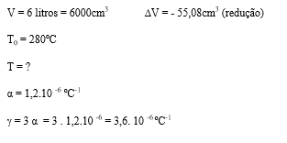
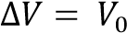
ºC
ºC

Letra “B”

35.
Como o objeto é abandonado da laje, a velocidade inicial é zero, logo a sua Energia Cinética também será igual a zero. PONTO A.
Quando o objeto chega ao solo (instantes antes de tocar) a velocidade é diferente de zero, logo a sua Energia Cinética é diferente de zero e a Energia Potencial Gravitacional é igual a zero. PONTO B
Considerando o sistema conservativo, temos que a Energia mecânica no ponto A será igual a Energia Mecânica no ponto B.

Em_{A} = Em_{B}
Ec_{A} + Ep_{A} = Ec_{B} + Ep_{B}
0 + 392 = 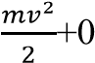
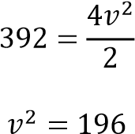
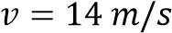

A questão não possui gabarito

Professor Herico Avohai
Graduado em Física – UNB e Pós-graduado em Criminalística (Crime Scene Investigation), Faculdade Integrada AVM/RJ. Perito Criminal da Superintendência de Polícia Técnico-Científica do Estado de Goiás – SPTCGO, desde 2010. Professor das disciplinas Raciocínio Lógico, Física, Matemática e Criminalística. Concluiu o curso de Perícias de Acidentes de Trânsito, Associação Brasileira de Criminalística – ABC; o Curso de Formação de Perito Criminal, SPTC/SSJGO; Análise Criminal, Secretaria Nacional de Segurança Pública-SENASP/MJ; Identificação Veicular, Secretaria Nacional de Segurança Pública-SENASP/MJ; local de Crime: Isolamento e Preservação, Secretaria Nacional de Segurança Pública-SENASP/MJ.
Gran Cursos Online

